Candidat : BEN ZAQUI SOLAL | BTS SIO — EFREI

Réalisation professionnelle : Déploiement de services informatiques sur Microsoft Azure

Compétence mise en œuvre
C17 — Déployer un service
(Bloc 5 : Mettre à disposition des utilisateurs un service informatique)

Contexte
Dans le cadre de ma formation BTS SIO option SISR à l'EFREI, j'ai été chargé de déployer deux services informatiques accessibles depuis Internet : une instance GLPI pour la gestion de parc informatique et un serveur web vitrine, tous deux hébergés sur Microsoft Azure. L'objectif était de rendre ces services pleinement opérationnels et accessibles aux utilisateurs, en suivant une procédure de déploiement rigoureuse.

Démarche suivie
- Nous allons faire un service GLPI sur notre VM Azure:

# Connexion SSH sécurisée à la VM Azure
ssh -i ~/.ssh/azure_key.pem azureuser@4.233.141.189<IP_PUBLIQUE>
# Mise à jour du système
sudo apt update && sudo apt upgrade -y
2. on installe les outils, Mariadb, apache3, php
sudo apt install -y apache2 mariadb-server php php-mysql php-curl \
php-gd php-intl php-mbstring php-xml php-zip \
libapache2-mod-php
sudo systemctl enable --now apache2 mariadb
3. Déploiement de GLPI 10.x :
- Téléchargement de l'archive et extraction dans le répertoire web
- Création de la base de données et de l'utilisateur MariaDB dédié
- Configuration du virtualhost Apache et finalisation via l'assistant web
wget https://github.com/glpi-project/glpi/releases/download/10.0.12/glpi-10.0.12.tgz
tar -xzf glpi-10.0.12.tgz -C /var/www/html/
sudo chown -R www-data:www-data /var/www/html/glpi
mysql -u root -p -e "
CREATE DATABASE glpidb CHARACTER SET utf8mb4;
GRANT ALL ON glpidb.* TO 'glpiuser'@'localhost' IDENTIFIED BY 'Motdepasse123!';
"
4. Déploiement du site web vitrine :
- Transfert des fichiers HTML/CSS/JS via SCP depuis le poste local
- Configuration d'un virtualhost Apache dédié
- Vérification de l'accessibilité depuis Internet
# Transfert des fichiers du site
scp -i ~/.ssh/azure_key.pem -r ./site/* azureuser@4.233.141.189<IP_PUBLIQUE>:/var/www/html/
# Vérification du service Apache
sudo systemctl status apache2
curl -I http:// 4.233.141.189 <IP_PUBLIQUE> # doit retourner HTTP/1.1 200 OK

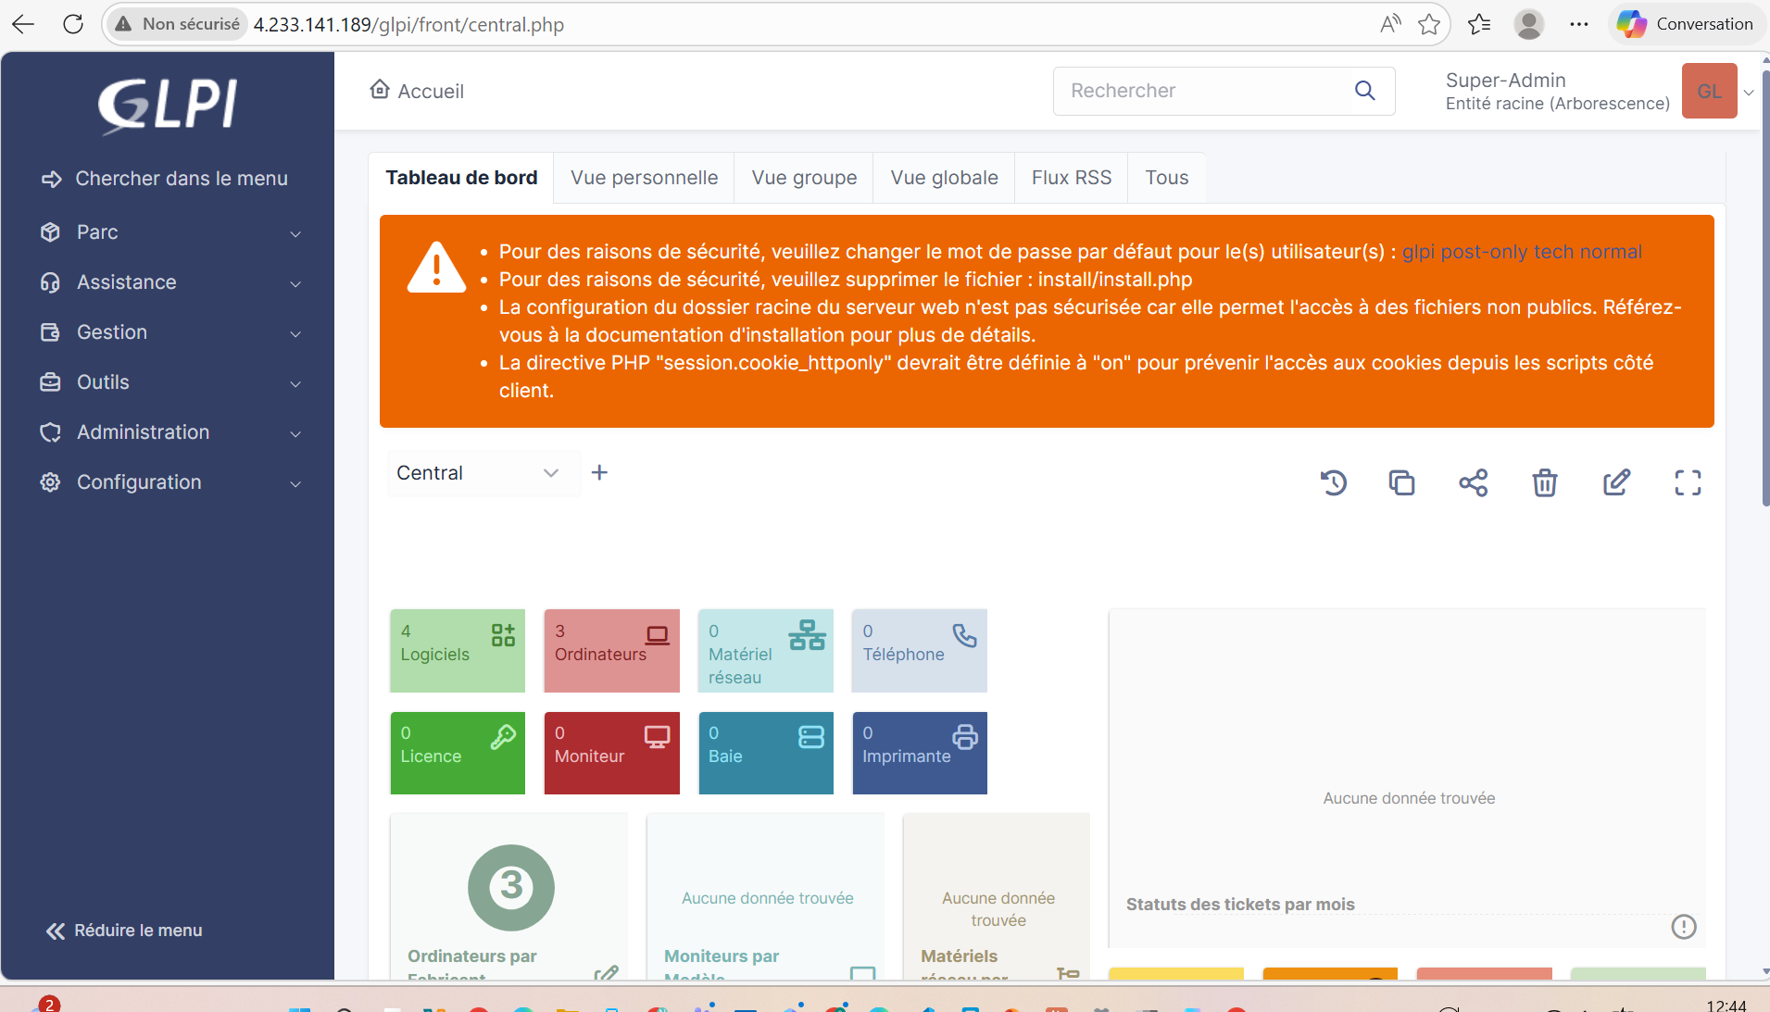

Conclusion
Ce projet m'a permis d'appréhender le cycle complet de déploiement d'un service informatique sur une infrastructure cloud. L'utilisation de Microsoft Azure m'a familiarisé avec les concepts IaaS (Infrastructure as a Service) : provisionnement de VM, gestion des ressources réseau et sécurisation des accès. La rigueur de la procédure de déploiement — de l'installation à la validation — est essentielle pour garantir un service fiable et disponible pour les utilisateurs finaux.

